
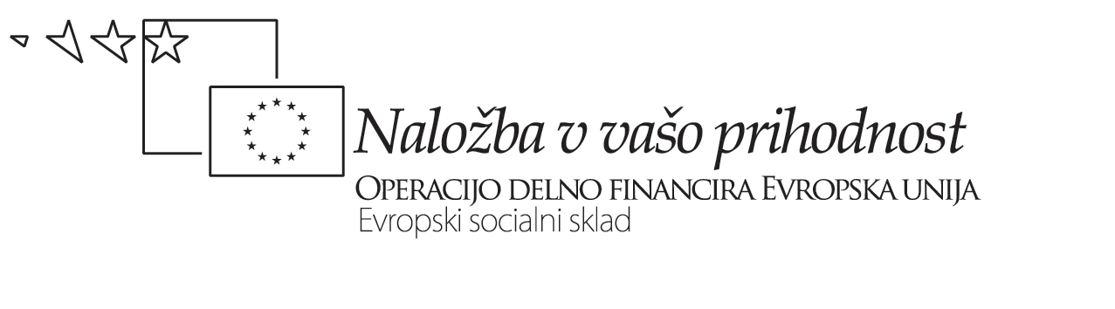


Šolski razvojni tim
Srednja ekonomska šola Celje
Vodnikova 10
3000 Celje Celje, junij 2009

REFLEKSIVNO PISMO

V projekt smo se vključili z namenom posodobiti svoje delo, vzpodbuditi kolege za spremembe in novosti ter narediti pouk za dijake čim bolj zanimiv in smiseln.
Kolegom smo novosti najprej predstavile z izdelavo velike slike, jih vzpodbudile k razmišljanju o svojem delu z anketami in delavnicami. Na delovnih konferencah smo prenašale svoje znanje z izobraževanj na kolege in organizirale predavanje gospe Katje Pavlič Škrjanc.
Na začetku smo bili tradicionalen kolektiv individualistov s posamezniki, ki so po svojih zmožnostih poučevali »sodobneje«. Za prioriteto smo s kolektivom izbrale medpredmetno povezovanje in naredile načrt povezav, kar se je po izobraževanjih januarja in marca izkazalo kot projekt entuziastov s premalo teoretičnega znanja in seveda izkušenj. Vse povezave so kolegi izvedli v razredu, napisali poročila in evalvacije, kar smo vstavili v Mapo svežih idej. Le-ta je dostopna in namenjena vsem, ki jih prej še nismo uspeli prepričati v smiselnost sprememb.
V dveh letih delovanja smo spoznali, da se kolegi zelo različno odzivajo na vzpodbude. Večina je bila pripravljena sodelovati in se izobraževati, vendar se je zahtevnost projekta izkazala šele takrat, ko so se kolegi začeli kot tim ukvarjati z eno izmed oblik posodabljanja.
Priprave so zahtevale veliko dogovarjanja, usklajevanja in pisanja. Čas smo potrebovali tudi za evalvacijo. Vsa birokraciji se nam je zdela dodatno obremenjevanje, vendar smo šele pri pisanju refleksij ugotovili, da se ravno takrat porodijo nove ideje.
Naučili smo se, da smo se sposobni spreminjati, sprejeti novosti in da lahko sodelujemo drug z drugim – z nekaterimi bolj, z drugimi manj. V prihodnje želimo v novosti privabiti še več učiteljev in v večji meri vključiti aktivnost dijakov, ki bi jo dokazovali še z večjim številom končnih izdelkov.
Želimo si, da bi bil učitelj usmerjevalec ali kažipot do končnega cilja, dijaki pa bi na bolj samostojen in prijazen način osvajali nova znanja.
Odločitev za posodabljanje vzgojno izobraževalnega dela je nastala kot posledica
nekaterih dejstev in spoznanj:
- Upadanje vpisa v programe šole kot posledica upada števila generacij, širitve mreže na območju delovanja šole in s tem večja konkurenčnost.
- Spoznanje, da z ustaljenimi tradicionalističnimi metodami dela precejšnjega dela zaposlenih pada kakovost dela, ker ti pristopi za mlade niso zanimivi, saj jih odbijajo od šolanja na tej šoli.
- Izražen interes večjega dela kolektiva za uvajanje sprememb.

Operacijo delno financira Evropska unija iz Evropskega socialnega sklada ter Ministrstvo za šolstvo in šport. Operacija se izvaja v okviru Operativnega programa razvoja človeških virov v obdobju 2007-2013, razvojne prioritete: Razvoj človeških virov in vseživljenjsko učenje; prednostne usmeritve: Izboljšanje kakovosti in učinkovitosti sistemov izobraževanja in usposabljanja.

Del zaposlenih se je vključil v »Mrežo učečih se šol« v okviru Šole za ravnatelje. Učitelji, ki poučujejo v ekonomski gimnaziji, so se v okviru Zavoda Republike Slovenije za šolstvo vključili v program posodabljanja gimnazijskega izobraževanja. Na šoli smo ustanovili ŠRT, ki je usmerjal in vodil aktivnosti, hkrati pa smo se vključili s pilotnim projektom »Evropska dimenzija v ekonomski gimnaziji«. Kljub nekaterim odprtim vprašanjem smo prvo leto uspešno realizirali naloge tega projekta. Zastavili pa smo tudi delo v okviru Konzorcija strokovnih gimnazij.
Začete aktivnosti se, kljub pomanjkanju znanja in izkušenj, počasi a vztrajno uresničujejo. Z delom timov sem zelo zadovoljen.

Članice ŠRT Srednje ekonomske šole Celje: Katja Fras Budna, Darja Ostruh, Lidija Rebeušek, Vesna Gubenšek Bezgovšek in ravnatelj Ivan Poklič, univ.dipl. soc.

